온두라스에서 온 사랑의 편지
2014년 7월
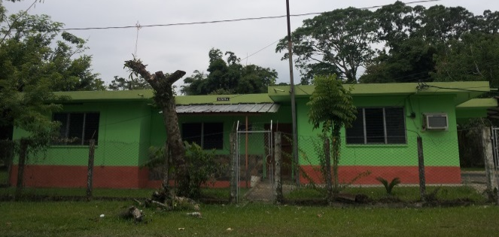
30분의 기적…
4개월간 따뜻한 로사리오 가족의 사랑 안에 거하다가 진희를 긴급히 데려와야 하므로 열심히 기도하고 있었습니다. 집을 잃어 하루아침에 거리로 쫓겨나게 된 진희를 위해 간절히 기도한 후 집을 찾으러 나갔습니다. 갑자기 전에 $1,200 월세로 나왔던 집을 다시 물어보자는 로사리오의 말에 설마 하며 갔습니다. 이번엔 $700을 달라고 합니다. 그 때 로사리오가 자기 가족이 쓸거니 깎아달라고 했습니다. 오랫동안 알고 지낸 사이지만 터무니없이 가격을 낮추는 것은 말이 안되지요. 하지만 그분은 흔쾌히 $350로 가격을 내렸습니다! 정말 하나님의 때에30분만에! 그 분의 방식으로 이루셨습니다. 집은 일 년 넘게 사람이 살지 않아 폐허 수준이었습니다. 일주일간 페인트칠을 하고 진희를 위해 무조건 이사를 한 후 한 달이 넘게 집수리를 했습니다. 화장실 배수가 이상이 생겨 화장실 물을 내리면 샤워기 밑에서 더러운 물이 올라와 집 안이 온통 악취로 가득했습니다. 이런 저런 불편함을 감수하고 모두 이제 우리들의 공간이 생긴 것에 감사하며 기뻐했습니다. 감사하게도 주인 아저씨의 마음을 주님께서 움직이셔서(18년만에 처음으로 제대로 된 주인을 만났습니다) 문제들을 해결하도록 해주셨습니다. 수리가 대충 마치고 한 달쯤 후 슬프게도 주인 아저씨는 심장마비로 돌아가셨습니다.
새가족을 이루다…
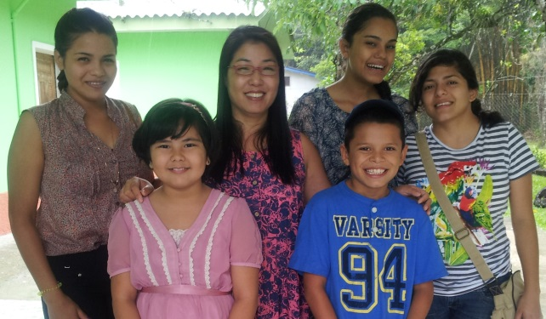
진희가 오면서 주님께서 제 마음에 한 청년에 대한 생각을 놓지 못하게 하셨습니다. 어릴 때부터 의붓아버지 자녀들에게 노예처럼 학대를 당해오다 이젠 변호사의 꿈을 가지고 대학을 진학하려 하는데 일자리는 찾을 수가 없고 살 곳도 없는 정말 모든 도움이 끊어져 소망이 없는 상태인 오페를 위해 기도하는데 마음이 너무 아파 눈물만이 나왔습니다. 오페의 스토리를 아는 저는 식구들의 만행에 화도 나고 부서진 청년의 마음에 아팠습니다. 그러던 중 갑자기 미래의 꿈을 가지고 있으되 어려운 현실로 소망이 없는 아이들을 도와주고 싶다고 드린 제 기도를 기억하게 되었고 오페를 가족 안으로 거두는 것이 주님의 뜻임을 확신하게 되었습니다. 그래서 이사하는 날 오페와 진희, 큰 딸과 막내둥이를 얻었습니다.
미겔…
18개월 때 저에게 왔던 미겔이 일 년간의 제 부재 동안 많이 변했습니다. 11살 사춘기에 들어서서 그런가 보다 하며 아이와 매일 싸우다시피 하면서 서로가 괴로운 순간이었습니다. 그러던 중 자기 형제들 있는 곳으로 돌아가고 싶다는 아이의 말에 제 마음은 무너지면서도 아이가 행복한 곳으로 보내는 것이 낫다고 생각했지요. 여자들 가운데 남자는 자기 혼자 인데다 아무래도 자기 형제들을 자주 볼 수 없는 것이 힘들었나 봅니다. 한국에서 일년간 회복기간을 가지며 주님께서 하신 일 중 하나가 아이들을 주님 손에 맡기는 것이었습니다. 제 아이들이지만 제 것이 아님을 알게 하시며 평안을 주셨었지요. 가장 마지막으로 주님께 드린 것이 미겔 이었습니다. 그만큼 미겔은 제가 낳은 것만 같은 아기입니다. 하지만 이제 주님의 손에 맡기며 그저 기도하며 아이를 축복하는 일 밖엔 할 수 없게 되었네요. 물론 방학 땐 올 수 있도록 당부를 했지요. 아이를 보내고 한동안 마음이 아파 우울해 있었습니다. 별별 생각이 많이 났지요. 하지만 다시금 마음을 추스릅니다.
진희 엄마가 나타났습니다.
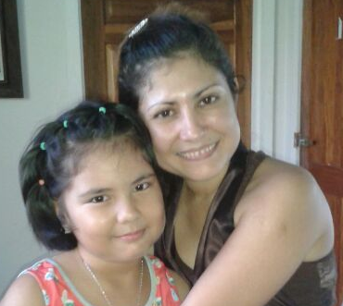
그 동안 행방불명 되었다고 들은 진희 엄마가 이사한 후 한 달 만에 나타났습니다. 진희의 부모가 모두 거짓말을 잘 하는가 봅니다. 도저히 누구의 말도 믿을 수가 없는 상황입니다. 남편과 15개월된 아기를 데리고 찾아왔네요. 엄마를 미워하는 진희에게 어떻게 얘기해야 하는지 난감했고 또 한국으로 돌아간 진희 아빠에게 연락하기도 수월치가 않았습니다. 하지만 아이는 엄마를 그리워하고 있었고 드디어 지난 주일 두 사람은 재회했습니다. 한동안 서로 울다가 가져온 선물로 아이의 마음을 들뜨게 했지요. 일단 한 달에 한 번씩 엄마를 만나는 걸로 하고 아이는 제가 키우는 것으로 진희 아빠와 이야기가 되었습니다. 앞으로 문제가 없도록 기도 부탁 드립니다.
기도제목
- 아이들을 키우기 위해 사단법인을 세워야 합니다. 최근 아동보호국이 비리로 인해 시끄럽다가 사라지고 새로운 기관으로 탈바꿈했습니다. 이로 인해 법인 등록을 미루고 있었는데, 이제 좋은 이사진을 선택할 수 있는 지혜가 필요합니다. 또한 좋은 변호사도요.
- 진희의 부모님이 현명한 선택을 할 수 있도록- 의붓아버지의 성폭행은 일반화 되어있을 정도입니다. 몸이 성숙되어져 가는 아이를 보낸다는 건 그만큼 위험한 것이지요.
- 아이들과 함께 주변 지역을 전도하며 도움이 필요한 아이들을 만날 수 있도록

온두라스에서 권혜영 올림

